

YAPI İŞLERİ VE TEKNİK DAİRE BAŞKANLIĞIMIZIN 2016 YILINDA YAPTIĞI FAALİYETLER

1-Derslik ve Merkezi Birimler:

a- Müzik ve Sahne Sanatları Fakülte Binası Yapım İşi:

Söz konusu yapım işinin ihalesi 04.12.2013 tarihinde sözleşme ise 30.11.2014 tarihinde yapılmıştır. Yapım işinin öngörülen tamamlama süresi 600 gün olup, KDV hariç ihale bedeli 13.643.000,00 ₺ dir. Müzik ve sahne Sanatları Fakültesi Binası yapım işi iş artışı dahil (KDV hariç) 14.017.177,17 ₺ bedelle 2016 yılı içerisinde tamamlanmış olup, söz konusu binada eğitim ve öğretim yapılmaktadır.

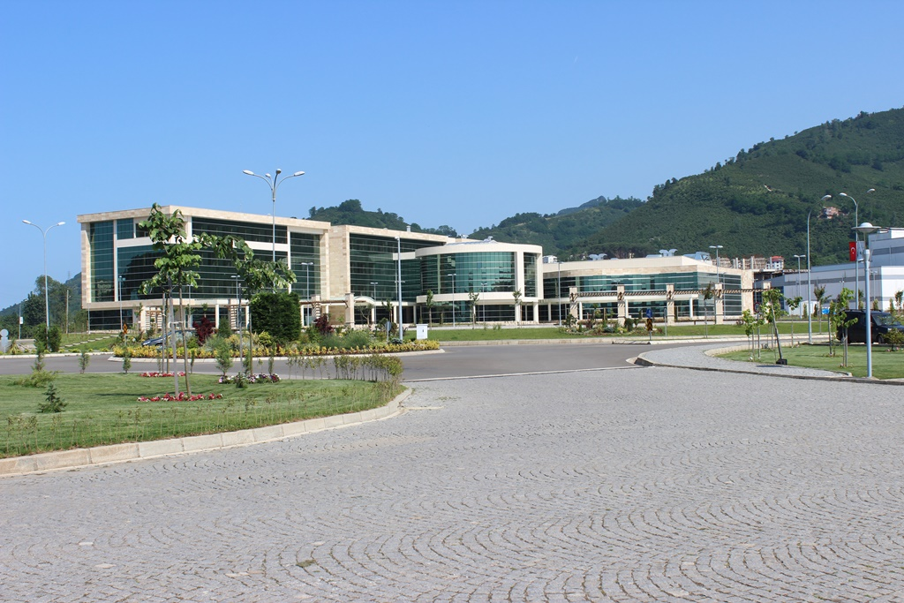

b-Ziraat Fakültesi B-Blok Binası Yapım İşi:
Söz konusu yapım işinin ihalesi 28.08.2013 tarihinde sözleşme ise 07.10.2013 tarihinde yapılarak yer teslim işlemi gerçekleştirilmiştir. Yapım işinin öngörülen tamamlama süresi 650 gün olup, KDV hariç ihale bedeli 13.650.000,00 ₺ dir. Ziraat Fakültesi B-Blok Binası Yapım İşi iş artışı dahil 14.650.182,55 ₺ bedelle 2016 yılı içerisinde tamamlanmış, geçici kabulü yapılmış ve bina kullanıma hazırdır.

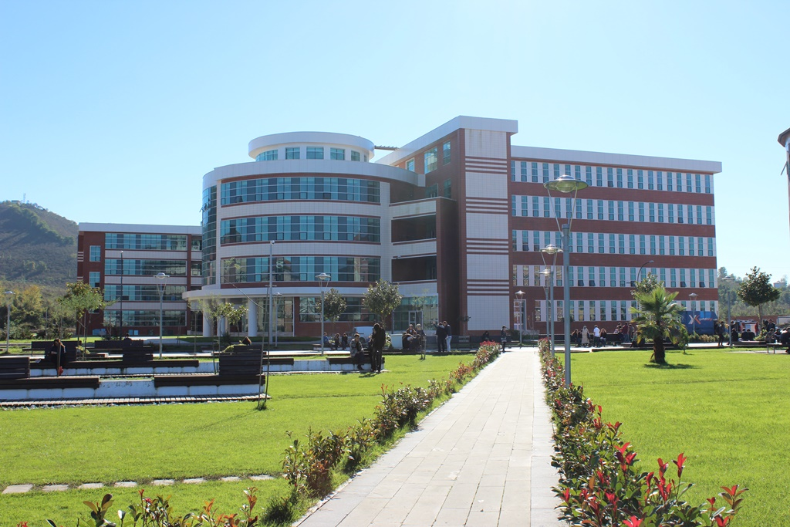

c-Diş Hekimliği Fakülte Binası Yapım İşi:
Diş Hekimliği Fakültesi Binası Yapım İşi’nin ihalesi 14.05.2014 tarihinde yapılmış, KDV hariç 18.250.000,00 ihale bedeli üzerinden 03.12.2014 tarihinde sözleşme imzalanmıştır.2016 yılında Yükleniciden kaynaklanan nedenlerden dolayı mevcut iş tasfiye edilmiş ve 12.07.2016 tarihinde Diş Hekimliği Fakültesi İkmal İhalesi adı altında tekrar ihalesi yapılarak KDV hariç 19.444.444,00 ₺ ihale bedeli üzerinden, 10.08.2016 tarihinde sözleşme yapılarak çalışmalara başlanılmıştır. Diş Hekimliği Fakültesi İkmal Yapım İşinin fiziki gerçekleşme oranı yaklaşık % 16 seviyesinde olup çalışmalar devam etmektedir.

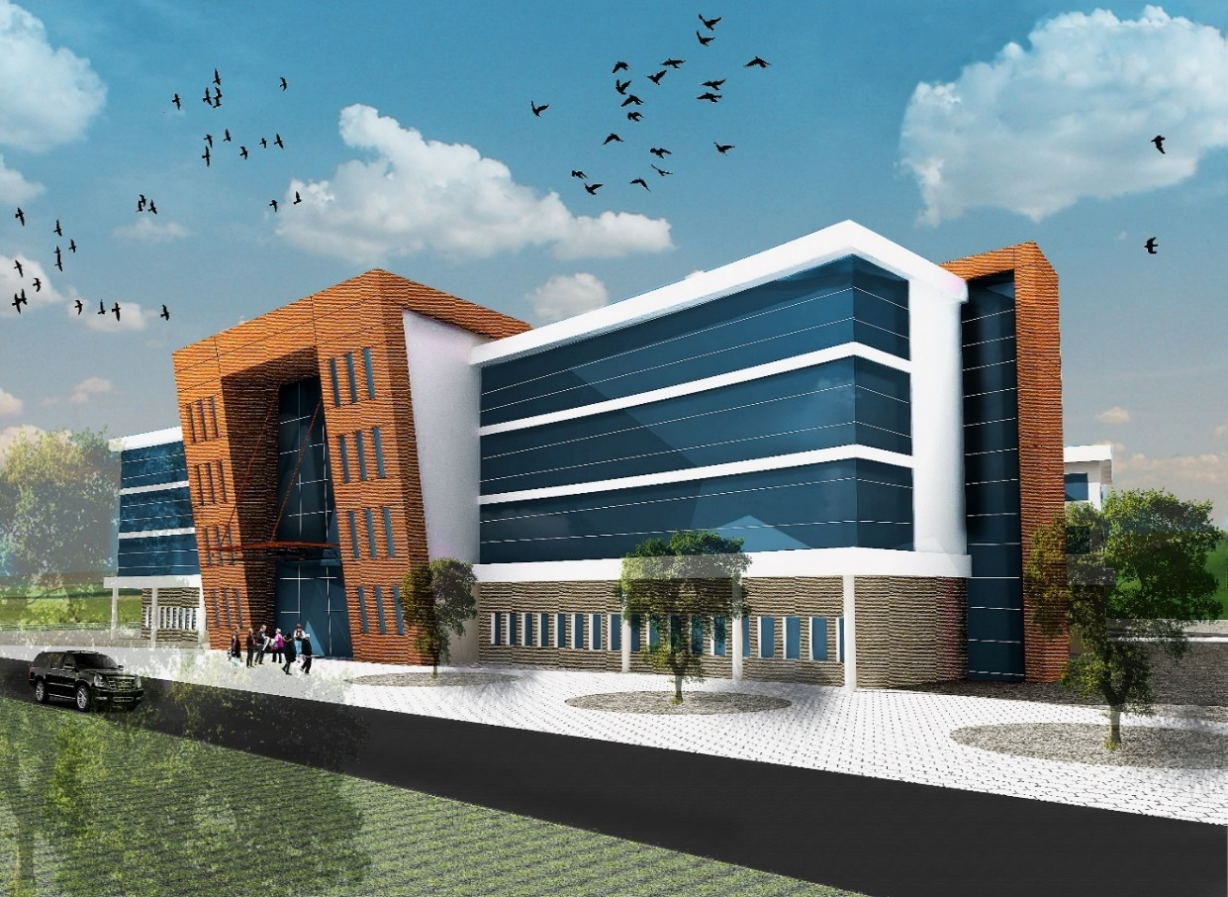

d-Rektörlük-İdari Bina Yapım İşi:
2016 yılı içerisinde proje çalışmaları tamamlanmış ve 20.09.2016 tarihinde ihale edilmiş olup, sözleşmesi 12.10.2016 tarihinde imzalanmıştır. Yapım işinin öngörülen tamamlanma süresi 600 gün olup, KDV hariç ihale bedeli 13.477.000,00 ₺ dir. Gerçekleşme oranı yaklaşık % 0.7 seviyesinde olup çalışmalar devam etmektedir.

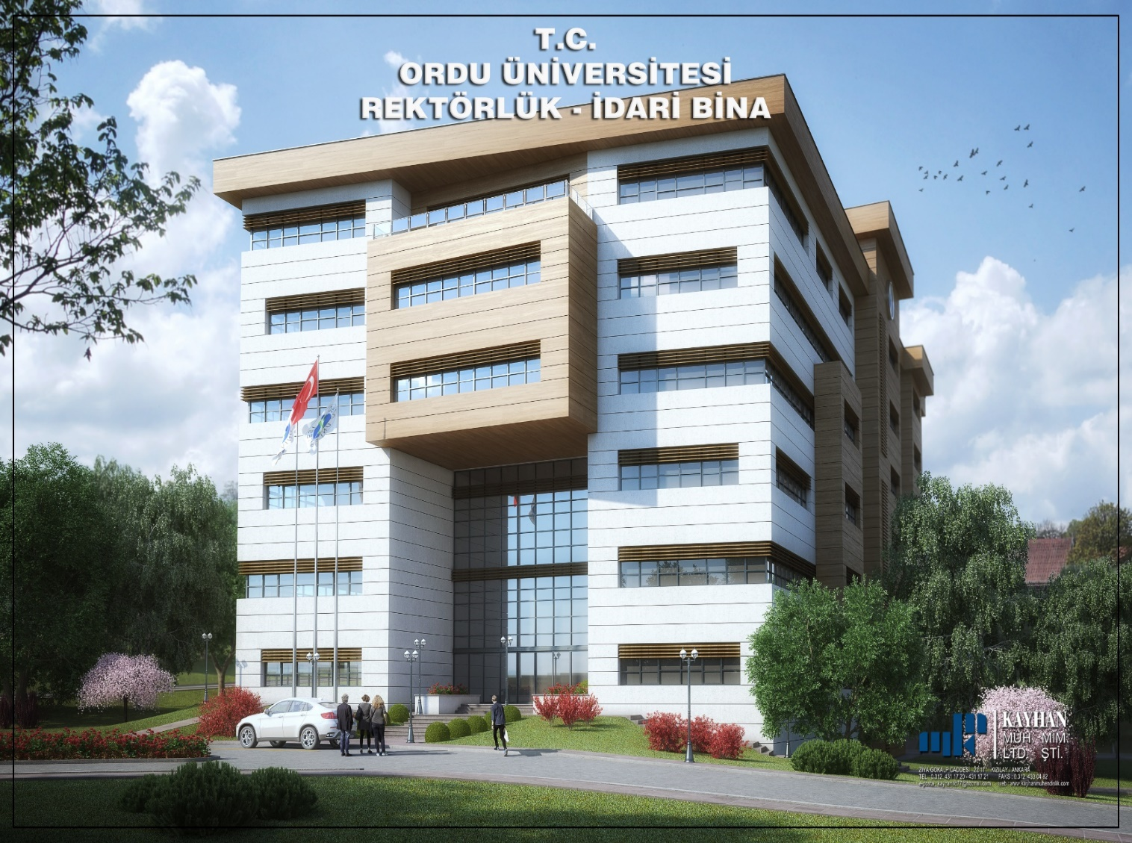

e-Kütüphane Binası Yapım İşi:

Bağış yolu ile yapılan yaklaşık 3.700 m2 kapalı alana sahip Kütüphane Binası içerisinde 182 m2 Güncel Süreli Yayınlar, 351 m2 Dijital Kütüphane, 116 m2 Yazma Eserler, 764 m2 Konulu Kitap Salonu ile birlikte diğer idari ve teknik birimler yer almaktadır. Çalışmalar devam etmekte olup 2017 yılında faaliyete geçmesi planlanmaktadır.

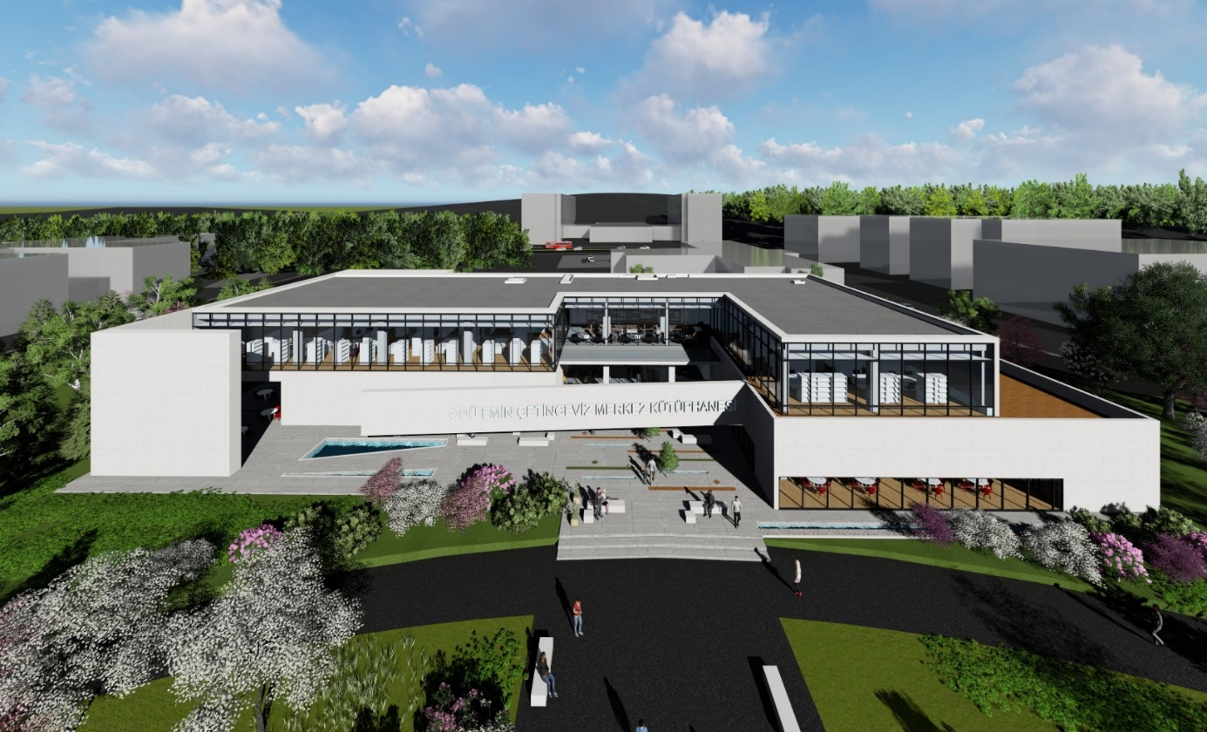

f- Okul Öncesi Eğitim Merkezi Yapım İşi:

Bağış yolu ile yapılan yaklaşık 1.500 m2 kapalı alana sahip Okul Öncesi Eğitim Merkezi içerisinde 6 adet Grup Çalışma Odası, 2 adet Dinlenme Odası, Çok Amaçlı Salon, Bireysel Görüşme Odaları, Müzik ve Drama Salonları, Mutfak ve Yemekhane ile birlikte diğer idari ve teknik birimler yer almaktadır. Çalışmalar devam etmekte olup 2017 yılında faaliyete geçmesi planlanmaktadır.

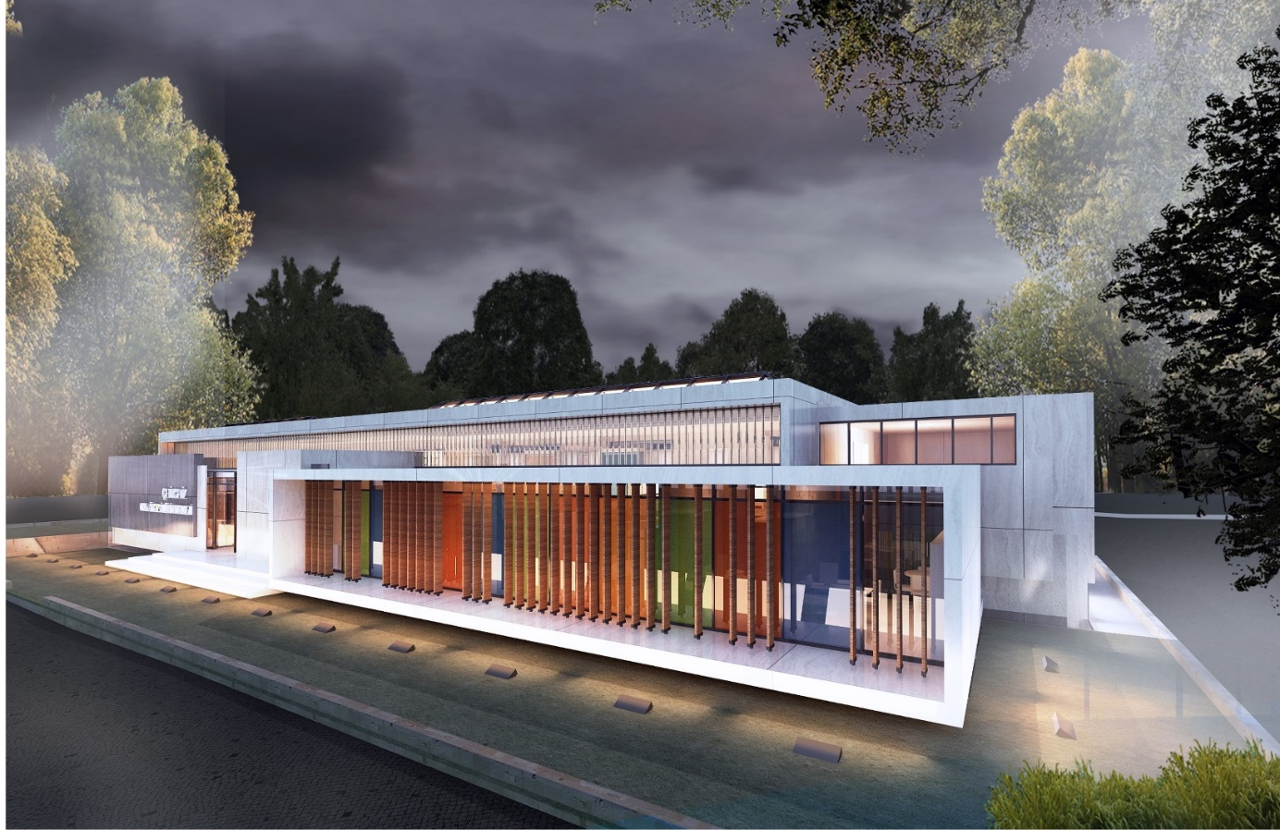

e- Gülyalı Turizm ve Otelcilik Yüksekokulu Binası Yapım İşi:

Bağış yolu ile yapılan Gülyalı Turizm ve Otelcilik Yüksekokulu Binasının 2016 yılında çalışmalarına başlanılmış olup, çalışmalar devam etmekte olup 2017 yılı içerisinde tamamlanması planlanmaktadır.

2-Çeşitli Ünitelerin Etüt Projesi:

a-Fatsa Deniz Bilimleri Fakültesi Ek Bina Proje İşi:

Taban alanı 1.325,00 m2 olacak olan ek bina 4 kattan oluşacaktır. Binada 11 adet laboratuar,50 adet öğretim üyesi odası, 16 adet idari ofis, için 2 adet oda, 360 m2 yemekhane yer alacaktır. Projede 22 bin metrekarelik bir alanda otopark, sosyal tesisler, dinlenme alanları, yeşil alanlar, peyzaj çalışmaları da yer almakta olup, projenin sözleşme bedeli 94.000,00 ₺ olup, iş 17.11.2016 tarihinde tamamlanmıştır. Yatırım programına alınması için Kalkınma Bakanlığına teklif yazısı yazıldı.

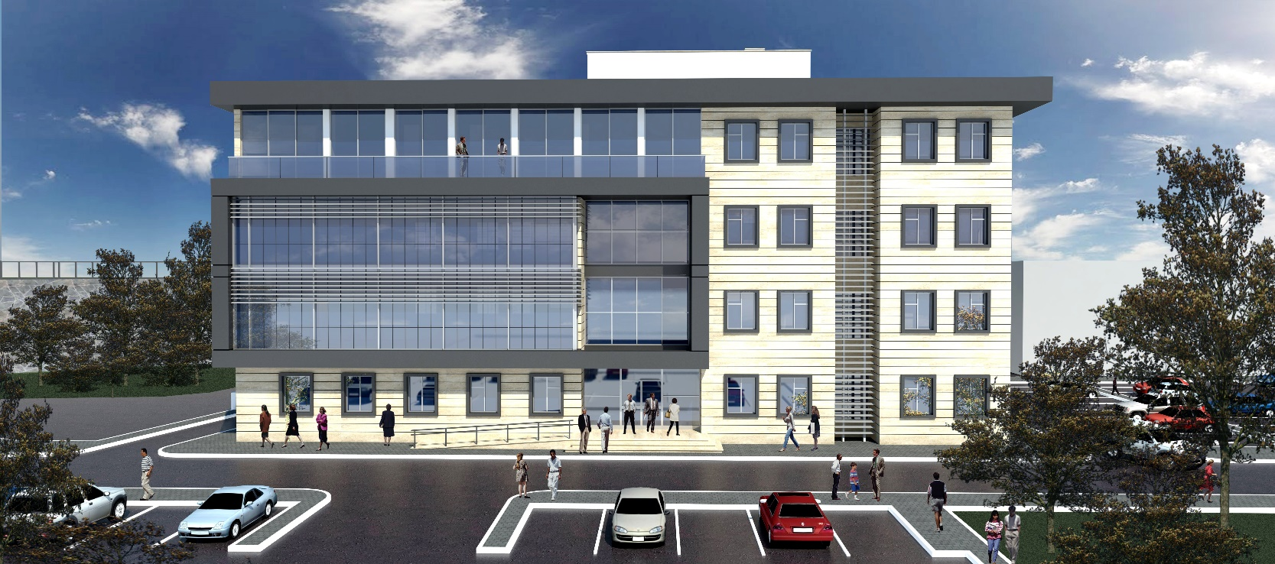

b- İlahiyat Fakültesi Proje İşi:

Yaklaşık 14.000 m2 kapalı alana sahip proje içerisinde 80 öğretim görevlisi odası ,22 adet derslik ,idari birimler,200 kişilik konferans salonu,400 m2 kütüphane ve çok amaçlı atölyeler yer alacaktır. Proje işinin sözleşme bedeli 145.000,00 ₺ olup, proje kabul aşamasındadır.

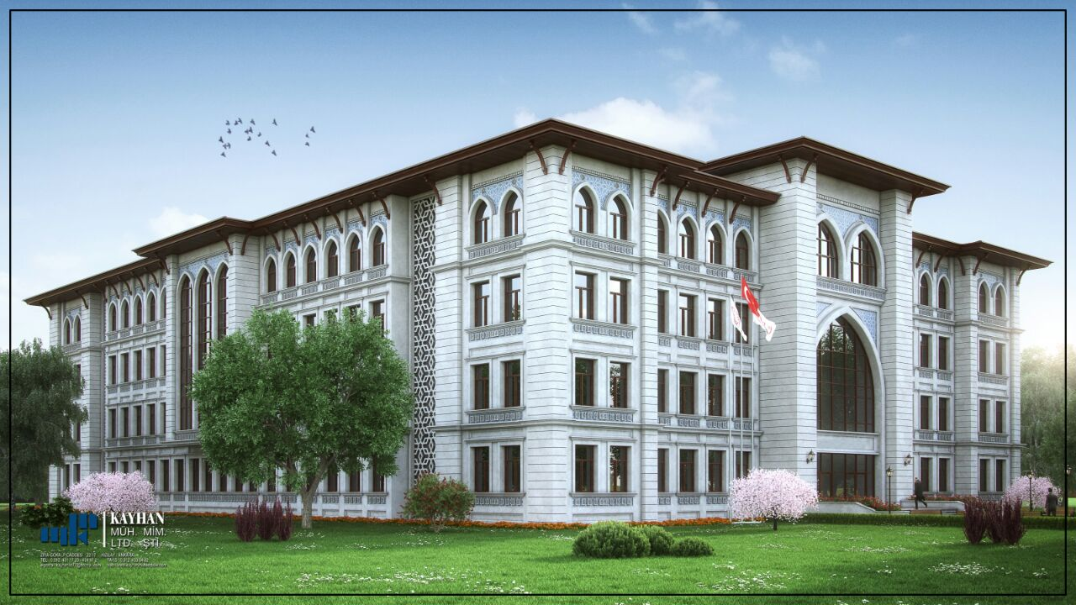

3-Açık ve Kapalı Spor Tesisleri Yapım İşi:

Fatsa DBF Halı Saha Yapım İşi:

Fatsa D.B.Fakültesi Halı Saha Yapım işinin sözleşmesi 22.09.2016 tarihinde imzalanmıştır. Yapım işinin öngörülen tamamlama süresi 90 gün olup, KDV hariç ihale bedeli 375.000,00 ₺ dir. Söz konusu Yapım İşi ,iş eksilişi dahil (KDV hariç) 372.707,52 TL bedelle 2016 yılında tamamlanmış, geçici kabulü yapılmış ve hizmete açılmıştır.

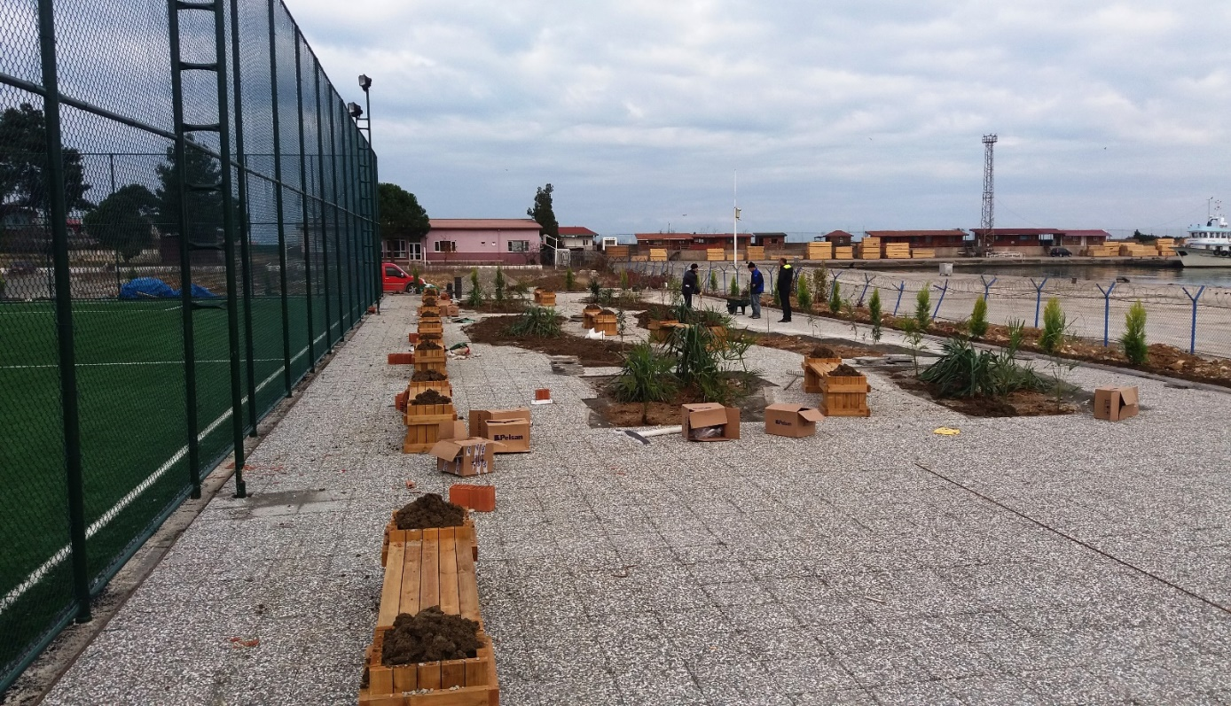

4-Bakım Onarım İşleri:

a-Akkuş M.Y.O. Bakım Onarım İşi.

Akkuş MYO Bakım Onarım işinin sözleşmesi 03.06.2016 tarihinde imzalanmıştır. Bakım Onarım işinin öngörülen tamamlama süresi 120 gün olup, KDV hariç ihale bedeli 186.000,00 ₺ dir. Söz konusu bakım onarım işi, iş artışı dahil (KDV hariç) 202.839,66 ₺ bedelle 2016 yılında tamamlanmıştır

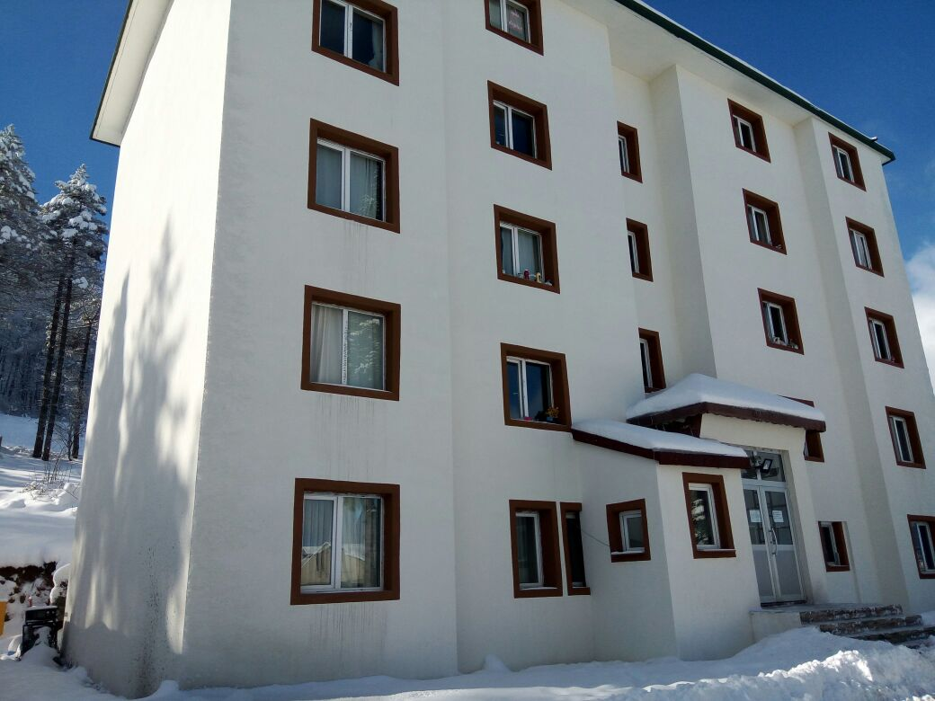

b-Cumhuriyet Yerleşkesi Bakım Onarım İşleri:

Cumhuriyet Yerleşkesi Bakım Onarım işinin sözleşmesi 22.08.2016 tarihinde imzalanmıştır. Bakım Onarım işinin öngörülen tamamlama süresi 45 gün olup, KDV hariç ihale bedeli 114.500,00 ₺ dir. Söz konusu bakım onarım işi, iş artışı dahil (KDV hariç) 118.003,71 ₺ bedelle 2016 yılında tamamlanmıştır.

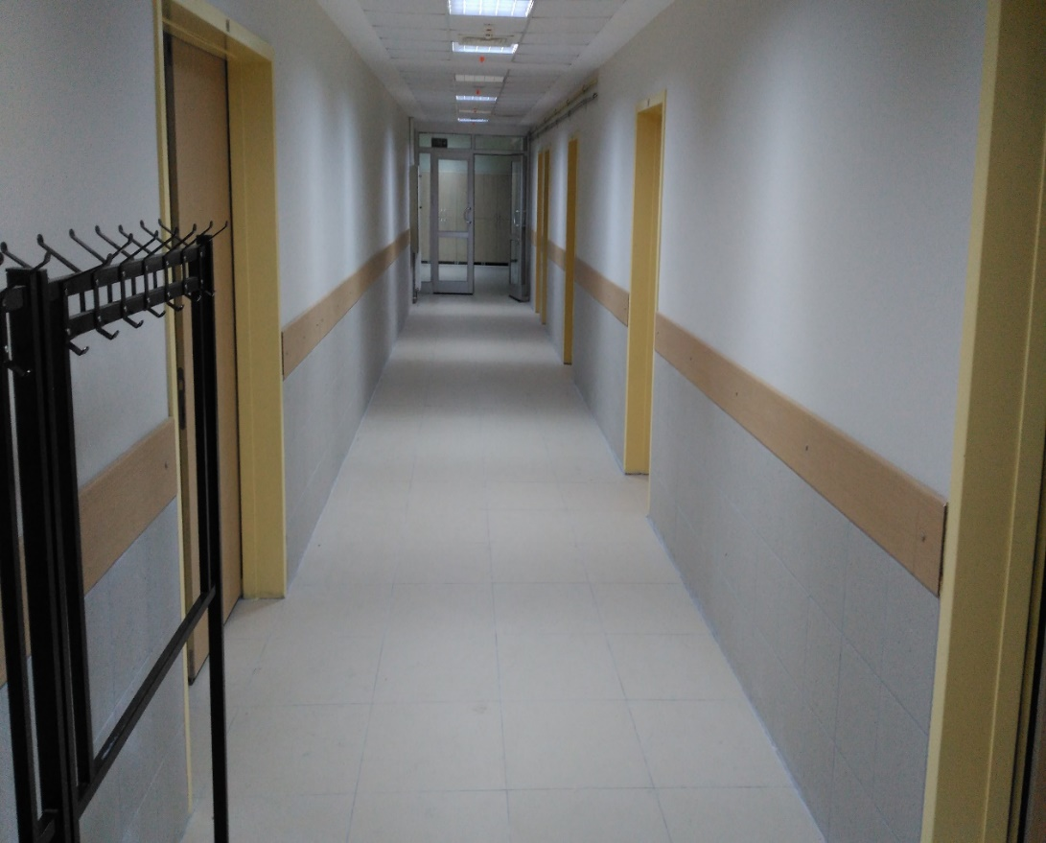

c- İkizce ve Ünye M.Y.O. Bakım Onarım İşi:

Ünye M.Y.O. Bakım Onarım işinin sözleşmesi 22.08.2016 tarihinde imzalanmıştır. Bakım Onarım işinin öngörülen tamamlama süresi 75 gün olup, KDV hariç ihale bedeli 220.000,00 ₺ dir. Söz konusu bakım onarım işi, KDV hariç 220.000,00 ₺ bedelle 2016 yılında tamamlanmıştır.

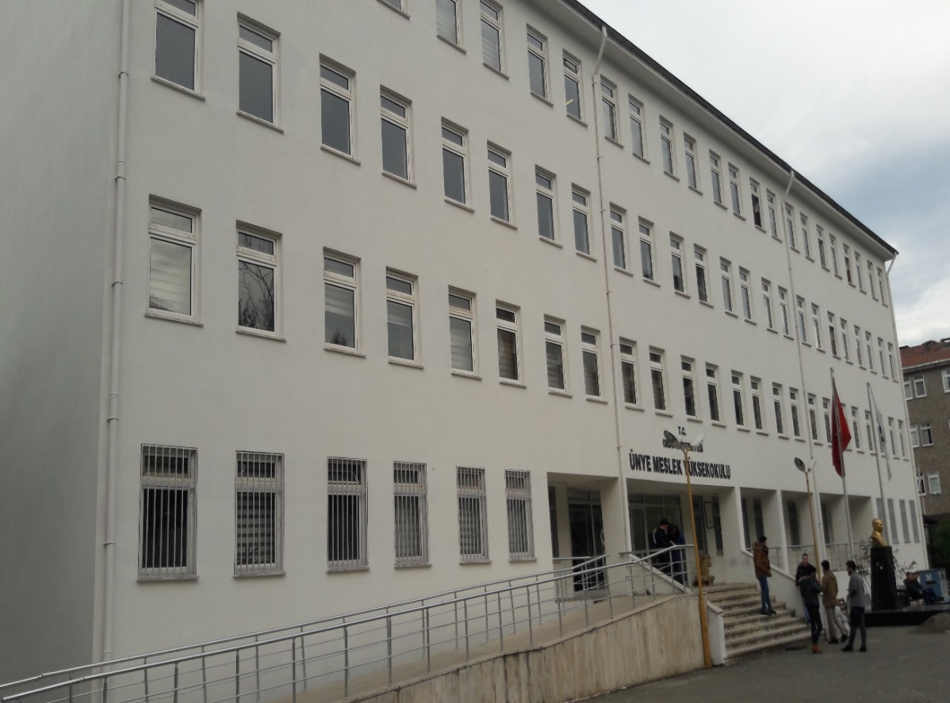

d- Ünye ve Fatsa Büyük Bakım Onarım İşi:

Ünye MYO Bakım Onarım işinin sözleşmesi 20.07.2016 tarihinde imzalanmıştır. Bakım Onarım işinin öngörülen tamamlama süresi 90 gün olup, KDV hariç ihale bedeli 293.000,00 ₺ dir. Söz konusu bakım onarım işi,iş eksilişi dahil (KDV hariç) 287.638,89 ₺ bedelle 2016 yılında tamamlanmıştır.

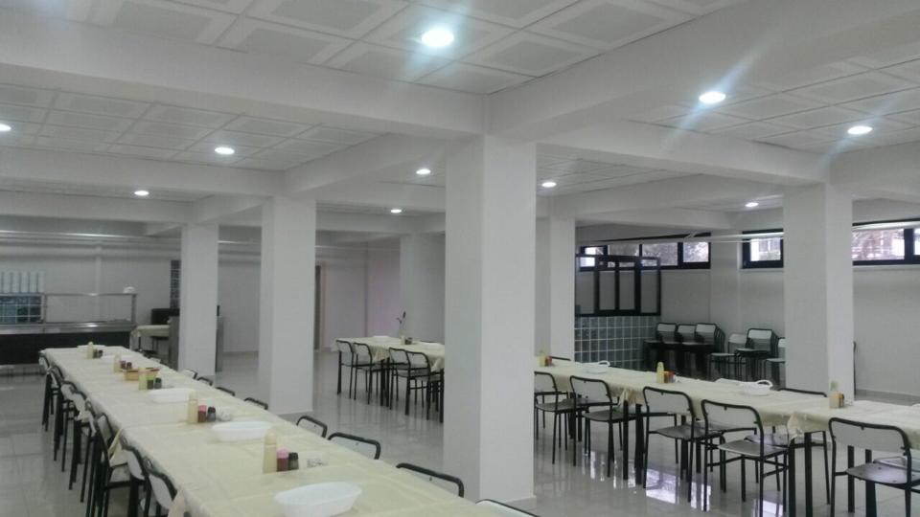

e- Ulubey M.Y.O. Bakım Onarım İşi:

Ulubey M.Y.O. Bakım Onarım işinin sözleşmesi 19.09.2016 tarihinde imzalanmıştır. Bakım Onarım işinin öngörülen tamamlama süresi 60 gün olup, KDV hariç ihale bedeli 118.000,00 ₺ dir. Söz konusu bakım onarım işi, iş artışı dahil (KDV hariç) 124.057,13 ₺ bedelle 2016 yılında tamamlanmıştır.

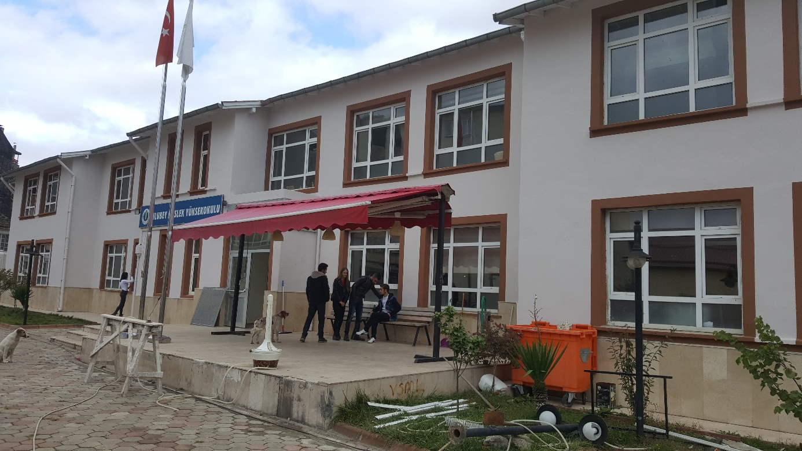

f-Ziraat Fakültesi Uygulama Alanı Depo Yapım İşi:

Ziraat Fakültesi Uygulama Alanı Yapım İşinin sözleşmesi 19.07.2016 tarihinde imzalanmıştır. Yapım işinin öngörülen tamamlama süresi 60 gün olup, KDV hariç ihale bedeli 71.000,00 ₺ dir. Söz konusu yapım işi, KDV hariç 71.000,00 ₺ bedelle 2016 yılında tamamlanmış, geçici kabulü yapılmış ve hizmete açılmıştır.

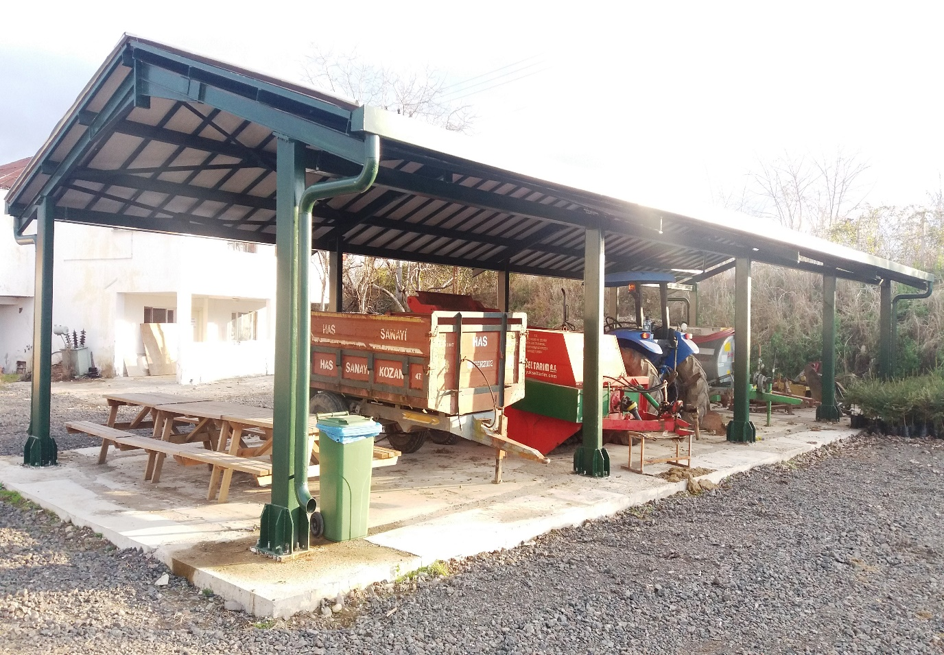

g-Morfoloji Binası Doğalgaz Dönüşüm İşi:

Morfoloji Binası Doğalgaz Dönüşüm İşinin sözleşmesi 04.05.2016 tarihinde imzalanmıştır. Yapım işinin öngörülen tamamlama süresi 90 gün olup, KDV hariç ihale bedeli 123.000,00 ₺ dir. Söz konusu bakım onarım işi, KDV hariç 123.000,00 ₺ bedelle 2016 yılında tamamlanmış, geçici kabulü yapılmış ve hizmete açılmıştır.

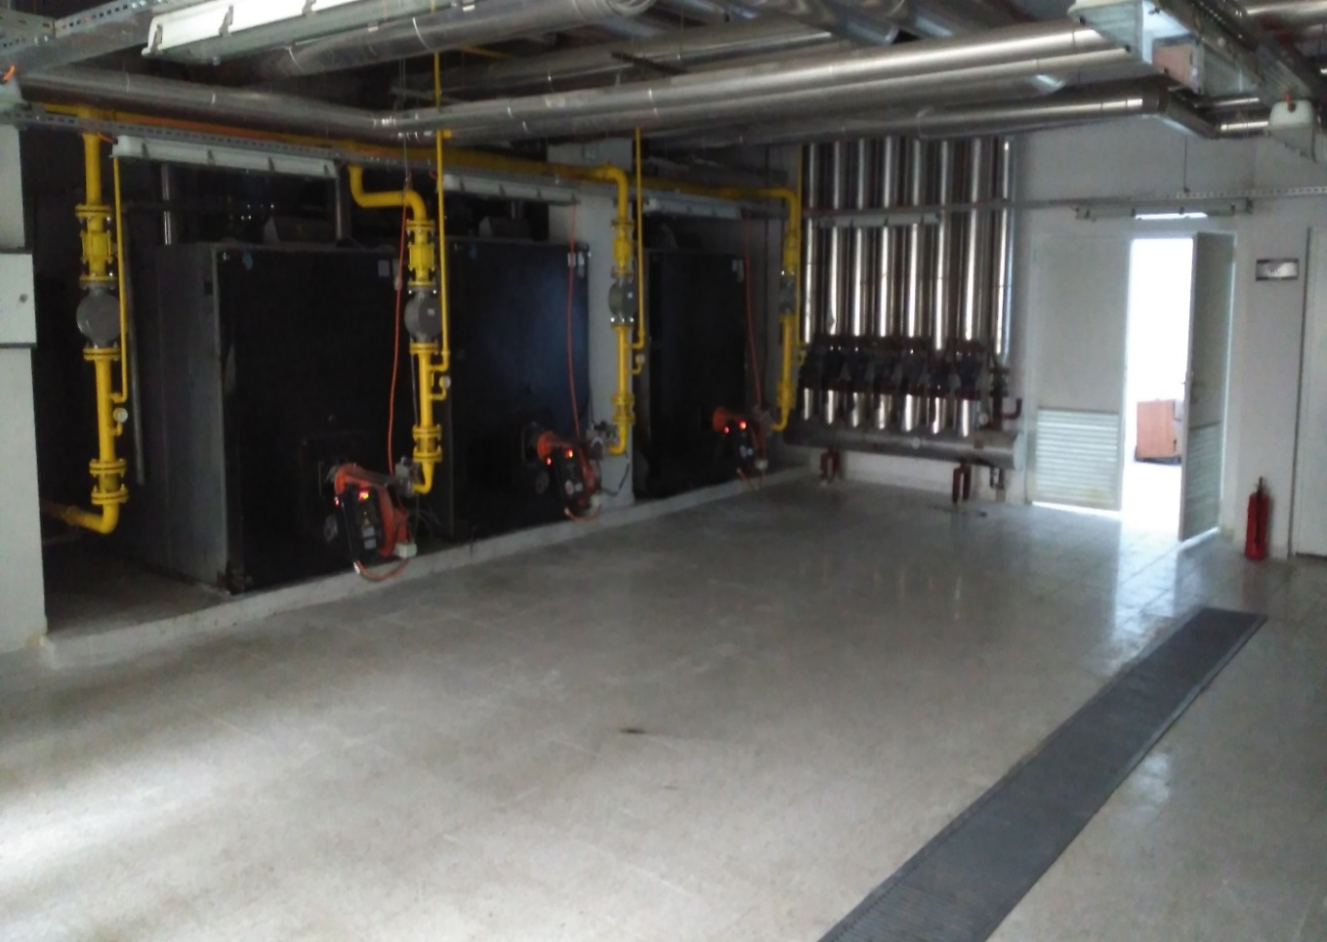

5- Kampüs Altyapısı:

a- Cumhuriyet Yerleşkesi Çevre Duvar 1.Etap Yapım İşi:

Cumhuriyet Yerleşkesi Çevre Duvar Yapım İşinin sözleşmesi 30.05.2016 tarihinde imzalanmıştır. Yapım işinin öngörülen tamamlama süresi 60 gün olup, KDV hariç ihale bedeli 143.840,00 ₺’dir. Söz konusu yapım işi, KDV hariç 143.840,00 ₺ bedelle 2016 yılında tamamlanmış, geçici kabulü yapılmış ve hizmete açılmıştır.

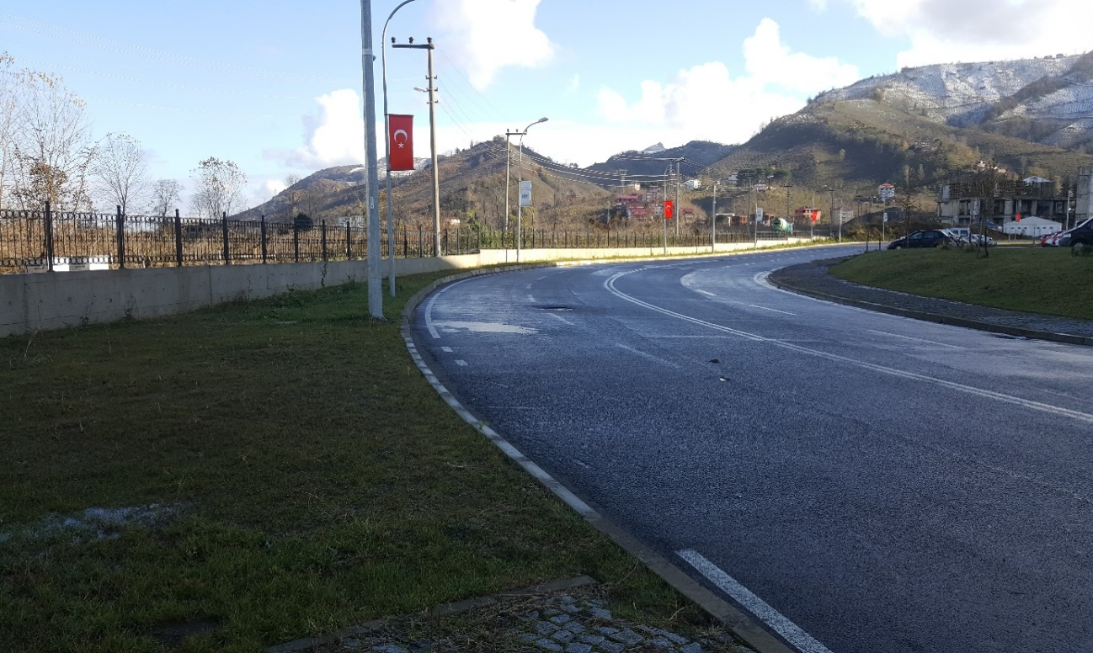

b- Morfoloji Binası Çevre Düzenleme ve Altyapı Yapım İşi:

Morfoloji binası çevre düzenleme ve Altyapı Yapım İşinin sözleşmesi 03.06.2016 tarihinde imzalanmıştır. Yapım işinin öngörülen tamamlama süresi 115 gün olup, KDV hariç ihale bedeli 187.500,00 ₺ dir. Söz konusu yapım işi, iş artışı dahil (KDV hariç) 192.587,11 ₺ bedelle 2016 yılında tamamlanmış, geçici kabulü yapılmış ve hizmete açılmıştır.

